以RNE_NCU验证环境为例
1、ncu环境
verification/function/ncu
2、env build_phase
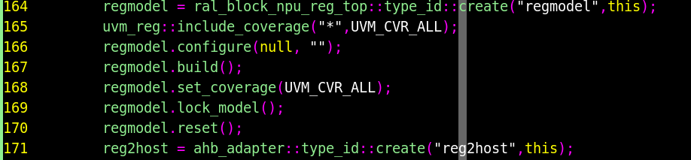
uvm::reg include_coverage() regmodel.set_coverage() 配置寄存器功能覆盖率
3、env connect_phase
寄存器句柄指向vsqr
4、adapter 示例
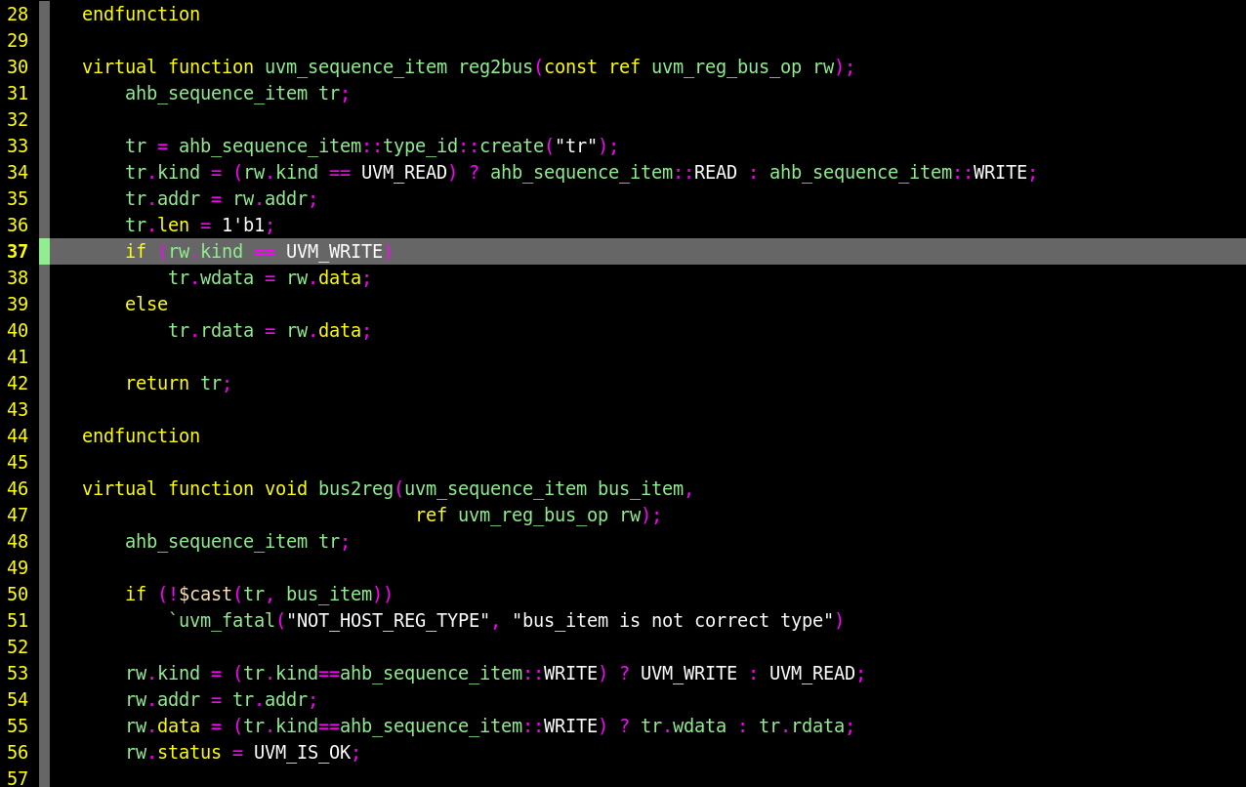
5、内建seq使用
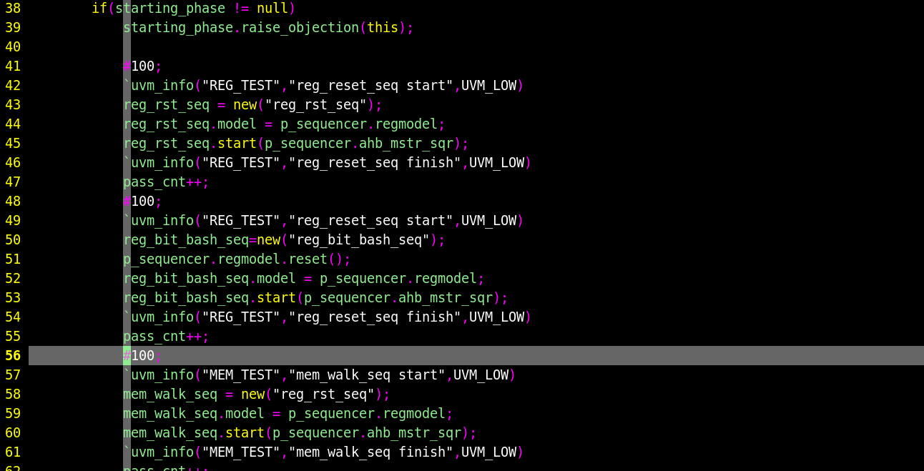
vesqTask body例化内建seq
uvm 自带seq屏蔽某些寄存器和存储器，在start_of_simulator_Phase屏蔽寄存器
